# Title: Как перейти с Теле2 на МТС, Мегафон, Билайн

# H1: Как перейти с Теле2 на МТС, Мегафон, Билайн

Перенос номера от одного оператора к другому без изменений называется MNP (mobile number portability). Стоит отметить, что условия этой операции отличаются в зависимости от оператора. Где-то нужно доплатить, как в МТС, а некоторые компании сами доплачивают абоненту за переход – это касается Билайн и Мегафона.

## Условия для переноса номера

Прежде чем решить стоит ли переходить с Теле2 на МТС или другие операторы, следует учесть возможность такого перехода. Она выражена в следующих моментах:

1. Заявитель является собственником номера. Паспортные данные полностью при этом совпадают. Если будет наблюдаться ошибка в данных или описка - это причина отказа.
2. Отсутствие задолженностей. Это касается контракта со старым оператором. Если симка была куплена 10 лет назад, а потом утеряна, но баланс составляет минус 2 копейки, то в переводе откажут. Придётся идти в офис старого оператора и гасить задолженность.
3. Перенести номер можно лишь на территории одного субъекта Федерации. Из Москвы не получится уехать с сохранением номера в Новосибирск.

Только при соблюдении всех вышеперечисленных пунктов возможен переход к другому оператору с сохранением номера.

**Важно! Невзирая на то, что к другому оператору (Мегафон, например) может быть подключено большинство знакомых следует уточнить карту покрытия. Может случиться так, что Теле2 охватывает большую территорию, и смысла в переходе нет.**

## Стоит ли переходить с Теле2 на МТС

Чтобы ответить на вопрос стоит ли переходить с Теле2 на МТС, следует сравнить условия для клиентов от двух операторов. Оператор Теле2 появился на рынке сравнительно недавно и быстро завоевал популярность у потребителя. МТС – это солидная компания с большим опытом. Оба оператора входят в четвёрку лидеров по РФ.

### Описание оператора Теле2

Молодой оператор, который быстро завоевал доверие потребителя. Компания позиционирует себя как оператор дешёвой связи, но качественной.

#### Достоинства и недостатки

Положительные стороны:

1. Тарифная сетка проста и понятна даже пожилому человеку. Тарифов мало, однако они удовлетворяют любые запросы потребителя.
2. Выгодный тариф для внутрисетевых звонков и низкая стоимость передачи данных.

Отрицательные моменты:

1. Отсутствуют выгодные тарифы для международного роуминга, а также звонков в другие сети и на стационарную связь.
2. Зона покрытия относительно небольшая.

#### Предложения оператора

Продукты Теле2:

1. Тарифы «Мой». Тарифы предлагают предоплаченные звонки внутри сети, безлимит на всю страну, а также разный объём трафика - до 30 Гб. Исключение – «Мой Теле2», на котором происходит ежедневное списание со счёта.
2. «Классический». Выгодны входящие звонка, поскольку абонентская плата за них не взимается.
3. «Интернет для устройства». Стандартный пакет трафика невелик, однако можно подключить дополнительный.

Выходит, что Теле2 – это узконаправленный оператор.      Для общения с семьёй или ограниченным кругом знакомых, а также для интернета – Теле2 прекрасный вариант.

### Краткая характеристика оператора МТС

Оператор, который был одним из родоначальников сотовой связи в России. Лидер рынка с момента появления. Предлагает клиентам широкий спектр услуг.

#### Преимущества и недостатки

Плюсы:

1. Качественная связь с высокой скоростью передачи данных.
2. Активным пользователям предлагают широкий спектр узконаправленных тарифов под любые запросы.

Минусы:

1. Высокая стоимость услуг.
2. Слабая работа службы техподдержки.
3. Зона покрытия оставляет желать лучшего.

#### Тарификация

Компания предлагает широкою тарифную сетку с множеством специализированных тарифов. Самая популярная линейка – Smart, которая включает:

* Пакет интернета различного объёма.
* Минуты для звонков во все сети.
* Пакеты с СМС.
* Безлимит для передачи сообщений по мессенджерам и социальным сетям.

Есть ряд специальных тарифов. Многие тарифы можно сделать выгоднее, если подключать или отключать дополнительные опции. В сети Теле2 такие условия отсутствуют.

### Итоги

Если требуется качественная связь, а также стабильное подключение к интернету для небольшого объёма данных, то имеет смысл остаться на Теле2. Этот оператор предпочтительнее для школьников и старшего поколения.

Активным же и деловым людям выгоднее будет пользоваться МТС. Клиент имеет возможность самостоятельно добавлять и убирать услуги. Это позволяет сэкономить и получить качественный контент или связь.

## Переход от Теле2 к МТС: порядок действий

Правила осуществления перехода от одного оператора к другому отличаются. Руководствоваться требуется инструкцией принимающей стороны. Существует 2 способа как перейти с Теле2 на МТС:

1. Посредством оформления заявления онлайн.
2. Непосредственно в офисе МТС.

**Внимание! Даже при оформлении заявки онлайн всё рвано придётся посетить салон МТС, чтобы получить SIM-карту на руки, на который переведут номер. Услуга платная**–**100 рублей должны быть на балансе.**

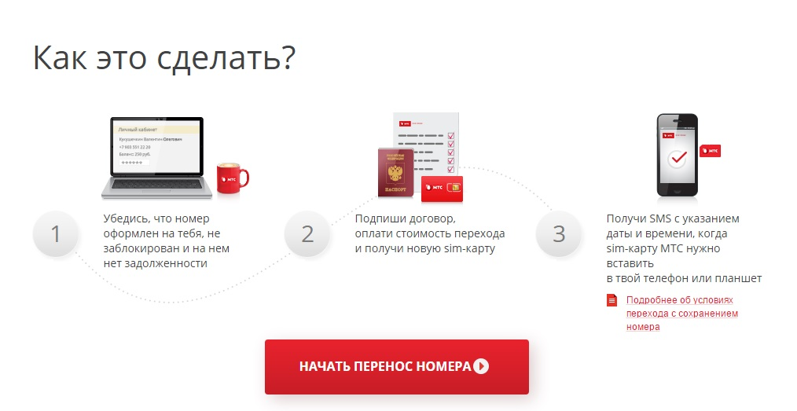

Пошаговое описание процесса перехода от Теле2 на МТС:

1. Посетить центр продаж МТС и сообщить сотрудникам о желании перехода с Теле2 на МТС. Потребуется написать заявление по установленной форме. Далее сотрудники выдадут SIM-карту, которая примет старый номер. Требуется при себе иметь паспорт.
   * При удалённом обращении требуется на сайте заполнить форму, которая играет роль заявления. После заполнения данных требуется идти в центр продаж МТС. Также при себе необходимо иметь паспорт.
2. Ждать согласования данных между операторами – не превышает 8 дней. Как только переход будет готов, то на карту Теле2 придёт СМС с уведомлением – вставить новую SIM-карту в телефон для активации.
3. Активация может занимать до получаса. В это время сеть будет недоступна.

Далее можно пользоваться старым номером в сети МТС в обычном порядке. При возникновении вопросов следует воспользоваться консультацией в службе поддержки по номерам:

* 8 800 250 8 250.
* 8 800 250 0890.

Звонок бесплатный с мобильного и городского телефонов.

Подробная инструкция о переходе к МТС с сохранением старого номера есть в видео: <https://youtu.be/nCd2YvaT-8Y>

## Мегафон принимает абонента с номером Теле2

Сеть Мегафон активно развивает услугу перехода абонентов внутрь сети от других операторов с сохранением номера. Переход с Теле2 на Мегафон также выполняется двумя способами:

1. Путём личного посещения центра продаж.
2. Через интернет.

При оформлении перехода с сохранением номера в салоне Мегафона потребуется взять с собой паспорт и написать там заявление. Также потребуется оплатить сервисный сбор в размере 100 рублей. Перед посещением офиса желательно ознакомиться с картой их расположения и графиком работы.

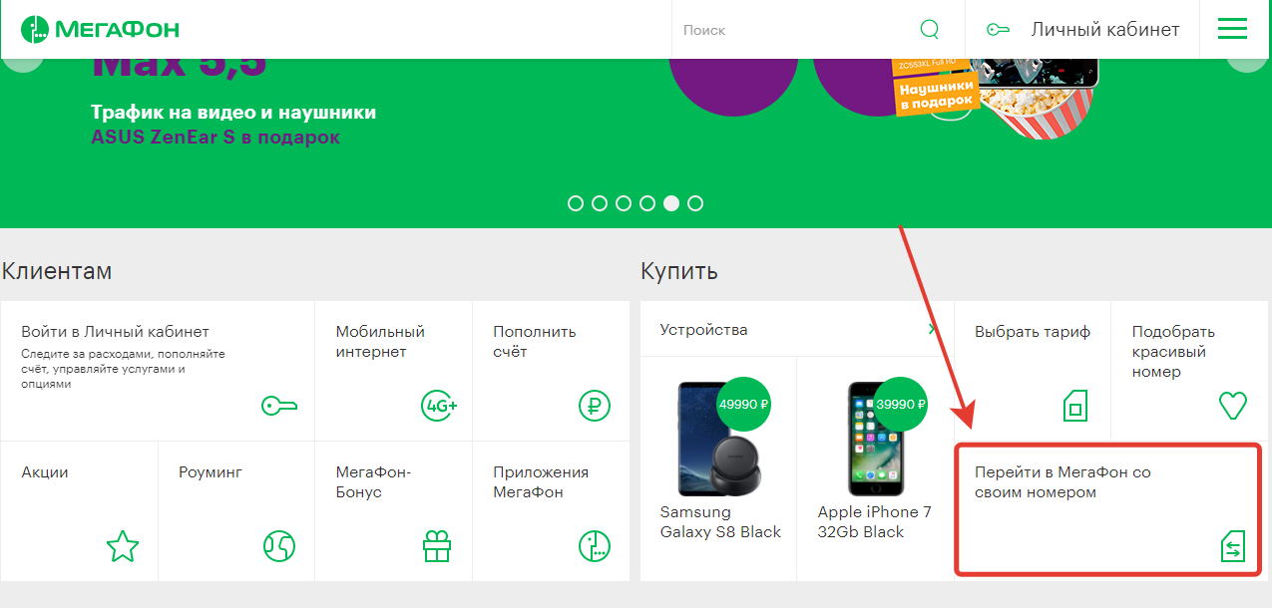

Перенос номера на новую SIM-карту будет выполнен спустя 8 дней. В этот период абонент может воспользоваться SIM-картой с временным номером.

Переход с Теле2 на Мегафон можно выполнить онлайн самостоятельно. Нужно зайти на сайт <http://megafon.ru/mnp/> и заполнить заявление. Новую СИМку доставит специалист по указанному в заявлении адресу. Офис посещать не потребуется.

**Важно! Служба доставки работает не во всех городах. Информация, куда осуществляется доставка SIM-карты, представлена на сайте.**

## Из Теле2 в Билайн со старым номером

Билайн не только один из популярных операторов России, но и востребован в странах ближнего зарубежья. Оператора отличают высокое качество связи и большое количество акций. Роуминг также отличается оптимальной стоимостью для клиентов.

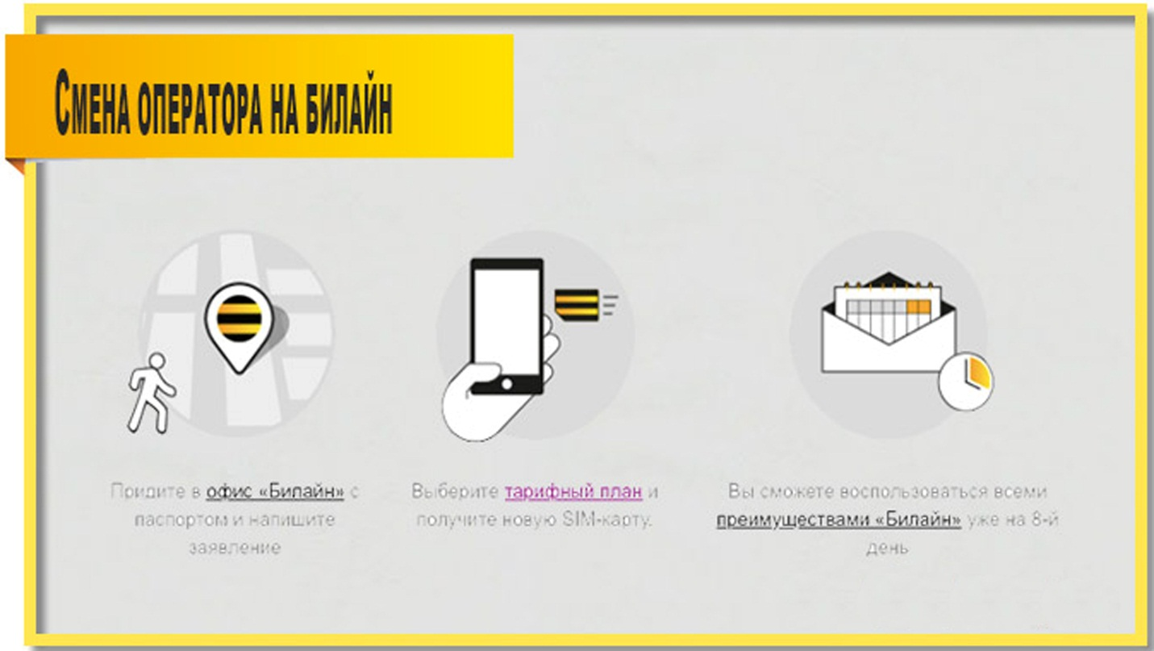

Действия для перехода на Билайн из Теле2 с сохранением номера:

1. Посетить офис Билайн и написать заявление о переходе к оператору с сохранением прежнего номера. Заявку также можно оставить на сайте, что позволит сократить время оформления. При посещении офиса с собой нужно иметь паспорт.
2. Стоимость перехода - 100 рублей. Следует учесть, что после этой оплаты на балансе новой SIM-карты должны оставаться средства, поэтому лучше положить побольше.
3. Выбрать тариф в компании Билайн. Получить SIM со временным номером, который можно использовать.
4. СМС-информирование в сети Билайн развито на высоком уровне, однако о статусе операции можно узнать самостоятельно набрав *444*1# с новой SIM-карты.
5. За день до активации новой карты на карту Теле2 придёт СМС о прекращении работы. Будет рекомендовано вставить новую SIMку в телефон для активации. Последняя займёт около получаса. При этом связь будет отсутствовать в этот период.

На видео представлены советы по переходу между операторами без смены номера:

<https://www.youtube.com/watch?v=4P4GReGh8sY>

Источники:

<http://otele2.ru/kak-perejti-na-mts-s-sohraneniem-nomera/>

<https://kakperevesti.online/kak-pereyti-s-megafona-na-tele2-i-naoborot.html>

<https://kakperevesti.online/kak-pereyti-s-bilayna-na-tele2-i-naoborot.html>

<https://mytariffs.ru/voprosy/kak-perejti-s-tele2-na-bilajn-sohranit-svoj-nomer.html>

<http://otele2.ru/chto-luchshe-mts-ili-tele2/>

<https://thequestion.ru/questions/323708/v-chem-plyusy-i-minusy-tele2-po-sravneniyu-s-mts-khochu-s-poslednego-pereiti-na-tele2>

<http://www.spb.mts.ru/mob_connect/services/administration/mnp/mnp_yslovia/>